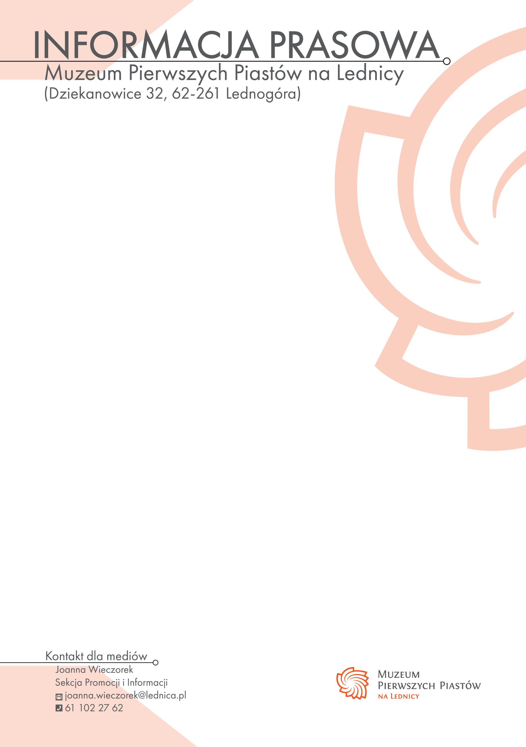
Wielkopolski Park Etnograficzny w Dziekanowicach zaprasza 2 listopada do kościoła z Wartkowic na tradycyjne śpiewy zaduszne. O godz. 15.00 wydarzenie poprzedzi spotkanie z Agnieszką Podemską ze Stowarzyszenia Podkoziołek, która opowie o obrzędach związanych z tym okresem. Dowiemy się m.in., dlaczego „Dziady” dla Słowian są do dziś tak ważne.
Dzień Zaduszny, przypadający w kalendarzu Kościoła katolickiego 2 listopada, to czas poświęcony pamięci zmarłych. Na cmentarzach, w ciszy i zadumie, wspominamy bliskich oraz wspomagamy ich dusze modlitwą, aby dostąpiły zbawienia. Wędrówka po mogiłach - zwłaszcza po grobach osób najbliższych - przypomina nam o prawdzie, że wszyscy zdążamy ku wieczności.
Tego dnia, wczesnym rankiem, kapłani odśpiewują tzw. Officium Defunctorum, czyli jutrznię za dusze zmarłych - zwane niegdyś wigilie lub wilije. Nazwa tych śpiewów żałobnych pochodzi od łacińskich słów vigiliare - „czuwać” i vigiliae - „czuwanie”. Dawniej bowiem zwyczajem było, by całą noc, czuwając przy ciałach zmarłych, śpiewać pieśni żałobne.
- Okoliczność Dnia Zadusznego jest doskonałą okazją, by zaprosić Państwa na spotkanie z Agnieszką Podemską ze Stowarzyszenia Podkoziołek, które odbędzie się 2 listopada w kościele z Wartkowic, na terenie Wielkopolskiego Parku Etnograficznego. Pani Agnieszka opowie o obrzędach związanych z tym okresem i odpowie na pytanie, dlaczego „Dziady” dla Słowian wciąż pozostają tak ważne. Na zakończenie wspólnie zaśpiewamy pieśni zaduszne - zapowiada Adriana Garbatowska, kierownik Wielkopolskiego Parku Etnograficznego w Dziekanowicach.
******

